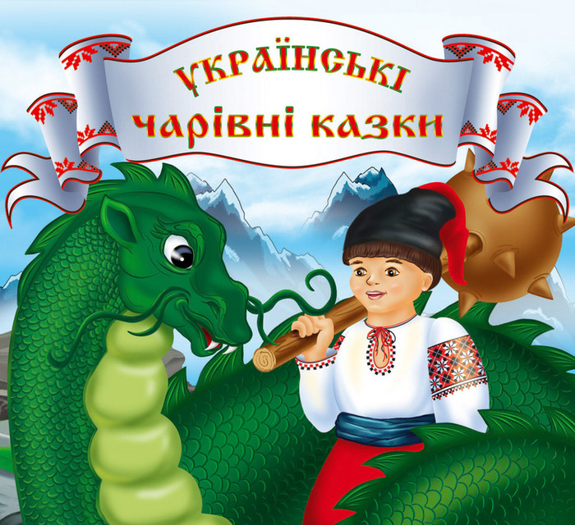

**Підготували:**  вчитель початкових класів Паштепа Л.О., вихователь ГПД Єгорова Ю.А.

**Мета:**   Закріпити знання учнів з теми «п’єси-казки». Формувати ціннісне ставлення до себе і до людей; уміння та навички підтримки та збереження міжособистісної злагоди; моральних якостей (чуйності, чесності, правдивості, справедливості, гідності, толерантності, милосердя, взаємодопомоги, товариськості, співпереживання, поваги до особистості).  Розвивати вміння відрізняти погане від доброго, вміння висловлювати власну думку, відстоювати свої погляди; вміння знаходити спільну мову і компроміс.  Виховувати позитивне світосприйняття; чемне ставлення учнів одне до одного, до старших, молодших та всіх оточуючих людей; повагу до української мови, нації; сприяти створенню дружнього дитячого колективу.

**Хід заходу:**

**Вчитель.** Доброго дняусім присутнім. Ми дуже раді вас бачити на нашому виховному заході «У світі доброї казки». Перед тим, як ми надамо слово нашим маленьким акторам, я хочу звернутись до вас з такими словами:

Є поміж нас багаті й бідні. Кому, що треба, доля не питає. Та є дві речі всім нам необхідні: У світі мир, а в душах - доброта

Цих два коротенькі слова, добро і мир, проходять червоною ниточкою через усю п’єсу-казку, яку ви сьогодні побачите. Завдяки цим світлим словам оживе дівчина-калина, прокинеться брат-дубок і знову сім’я стане жити в мирі і злагоді. Отож, запрошуємо вас переглянути п’єсу «У світі доброї казки», яка побудована на основі української народної казки «Котигорошко» і наповнити свої серця найкращими емоціями.

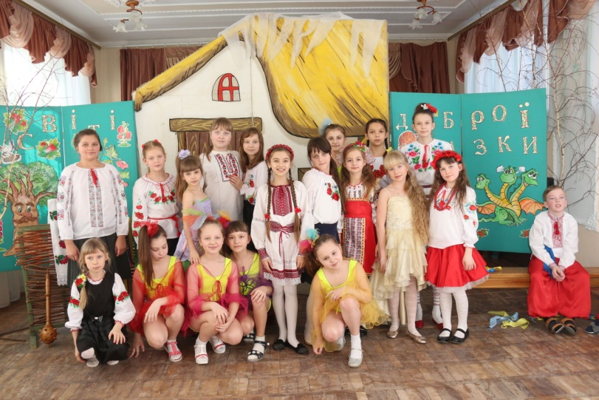

**Учень:** 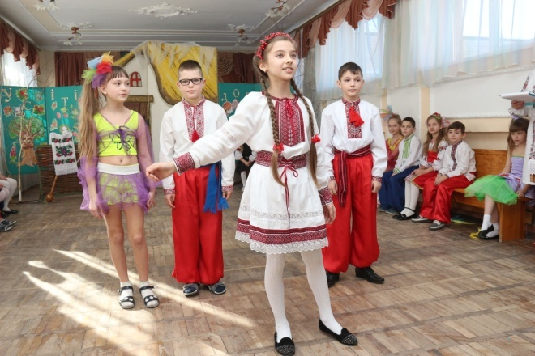

Хто під дверима тихо стука,

Розсипає дрібно звуки?

Може, це із поля вітер

Об задвірок чобіт витер?

Може, клен скрипить і злиться,

Зимно кленові без листя.

**Учень:**

Чи на нічку хуртовина

Настеля собі перину?

Чи морозець біля брами

Пританцьовує ногами?

**Учень:**

Ні, то казка в білий вечір

Стука в двері до малечі.

**Казка:** Добрий день, діти і дорослі! Чи тут про­ходить свято? Чи тут мене чека­ють?

**Діти:** Так!

**Казка:**

До вас прийшла я з далеких доріг. Ви всі мене добре знаєте. Я приходжу до

вас із самого народження. Маленькими мене ви слухали із уст матусі. А

навчившись читати, казки читаєте самі. Напевне, багато казок ви знаєте?

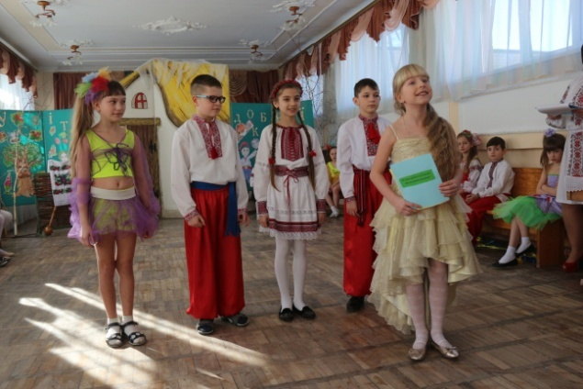**Казка:** А прийшла я до вас з важливим доручен­ням. У мене для вас є сюрприз. Це телеграми.

**Учень:** Цікаво, хто ж їх надіслав?

**Учень:** Та вони ж без підписів.

**Казка:** Давайте, дітки, ми прочитаємо, а ви відгадаєте, від кого вони надійшли.

*(Читає телеграми).*

**Учень: Телеграма 1.**

На свято прибути не можемо. Ніяк не витягнемо ріпку.***(Дід, баба, внучка)***

**Учень: Телеграма 2.** З’їв семеро козенят. Болить живіт.***(Вовк)***

**Учень: Телеграма 3.** Прийти не зможемо. Півника вкрала ли­сичка.***(Котик)***

**Учень: Телеграма 4.** Від дідуся втік, від бабусі втік, а лисичка відпускати не хоче.***(Колобок)***

**Казка:** Причини поважні, і тому не змогли герої казок з’явитися до нас. Але сьогодні прийш­ли герої іншої казки. Хто ж вони, відгадайте.

**Учень: Загадка.** Хоч маленький цей хлопчина, Зате має добру силу: Злого змія подолав, Сестру Оленку врятував ***(Котигорошко)***

**Казка:** То ж запрошуємо, вас, помандрувати у світ «Доброї казки».Там, де Добро панує -  там, де усюди  
Буяє  цвіт,  дерева  у плодах

І в мирі там живуть скрізь добрі люди,

Не знають, що це «горе», «зло» і «страх»

*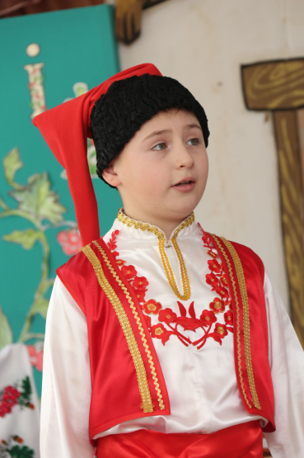(Під музику з'являється Котигорошко.)*

**Учень:** Ніби ожила картина, і до нас прийшов хлопчина. Хто ти, хлопчику, скажи? І куди крокуєш ти?

**Котигорошко:** Я — казковий богатир, мене знають птах і звір. Котигорошком називають, бо навкруги всі добре знають: Я з горошини вродився, на зріст малим залишився, Але добру силу маю. Я сестру й брата шукаю.

**Учень:** Що ж, скажи, із ними стало? У яку біду попали?

**Котигорошко:** Змій підступний їх украв, полонив, зачарував. Прошу вас, допоможіть і дорогу покажіть. Треба мені поспішати, сестру й брата визволяти.

**Учень:** Не хвилюйся, хлопче, годі, станемо і ми тобі в нагоді. Але, щоб Змія подолати, треба нам козацьку силу мати.

**Котигорошко:** 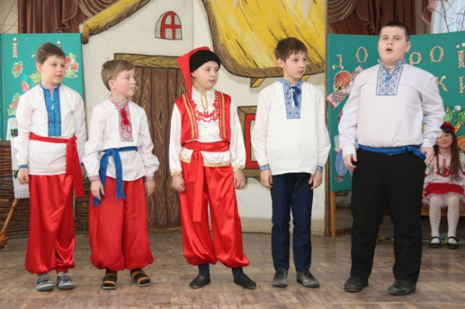 А хто такі козаки?

**Козак:** ♦ Козак — це чесна, смілива людина, Найдорожча йому — Батьківщина.

**Козак:** ♦ Козак — слабкому захисник, Цінити побратимів звик.

**Козак:** ♦ Козак — усім народам друг І лицарський у нього дух.

**Козак:** ♦ Козак — завжди борець за волю І за народну добру долю.

**Козак:** 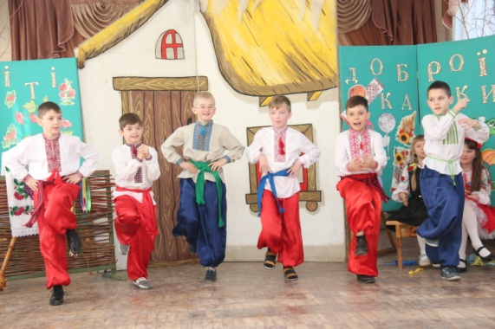 ♦ Щоб козаками стати, Гопак нам треба станцювати.

**Танок «Гопак»**

**Котигорошко:** А які ж випробування потрібно пройти, щоб козацьку силу і кмітливість мати?

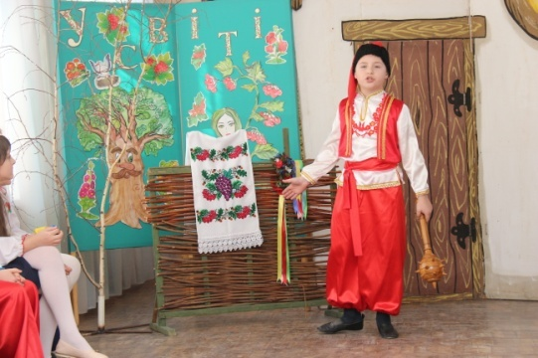**Учень:** А випробування будуть на шляху до твоїх брата і сестри. Бачиш, лежить булава, вона незвичайна. Хоча зброя нелегка, але дуже файна. Треба з нею покружляти і такі слова сказати: "Булаво, допоможи, нам дорогу покажи!".

**Котигорошко:** Давайте, я спробую:"Булаво,допоможи, нам дорогу покажи!"

**Котигорошко:** Ой, що це? Та це ж рушник, що вишивала мати, Щоб дітей в дорогу проводжати. Матуся вишила на щастя і на долю, Але вони потрапили в неволю.

Певно вони цією доріжкою йшли, та й рушничок загубили.

Давайте, діти, заспіваємо пісню про рушничок, нехай долине вона до моїх братика і сестрички.

**Пісня "Рушничок».** 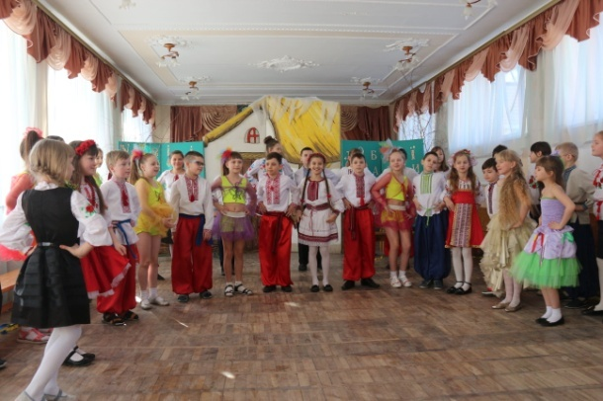

**Рушничок**  
Вишивала матінка рушничок. Не жаліла матінка ниточок  
Ти дивись дитиночко не забудь, рушничок узяти у дальню путь.  
**Приспів-2рази**  
А на тому рушничкові, червона калина  
А на тому рушничкові рідна Україна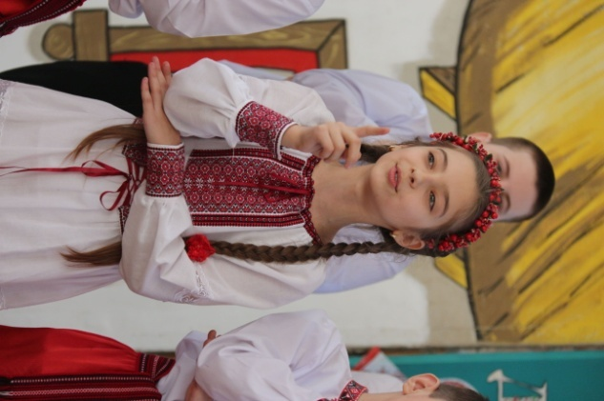  
Вишивала матінка рушничок. наробила хрестиком квіточок  
Рушничок до серденька пригорни, він тебе зігріє на чужині  
**Приспів – 2 рази**   
Бо на тому рушничкові, червона калина Бо на тому рушничкові рідна Україна  
 Вишивала матінка до зорі, і співала пісню про журавлі  
Рушничок на покуті розтелю, за Вкраїну Господу помолюсь  
**Приспів** **– 2 рази**  
Щоб не в’янула ніколи червона калина  
Щоб жила і не тужила, рідна Україна

**Козак:** Не сумуй, Котигорошку, ми будемо далі крокувати— Сестру й брата твоїх шукати.

**Козак:** Я знаю, далі там степи, і нам дороги не знайти.

**Котигорошко:** Булава нам допоможе, вказати дорогу зможе.

*(Котигорошко кружляє з булавою і каже слова)*

**Котигорошко:** "Булаво, допоможи, нам дорогу покажи!".

*(Звучить аудіозапис шуму вітру, спів у польових птахів.)*

**Козак:** 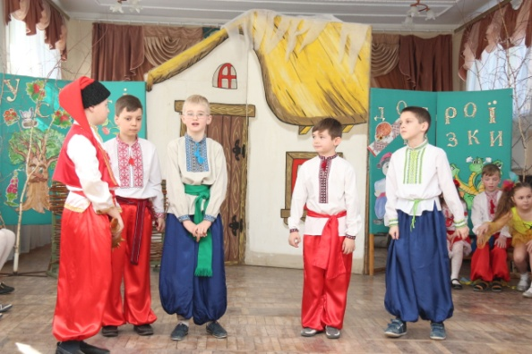 Погляньте — степ... його простори усі безкраї, загадкові.

**Котигорошко:** Тут гуляв козак Голота і Сірко, і Полуботок.

**Козак:** 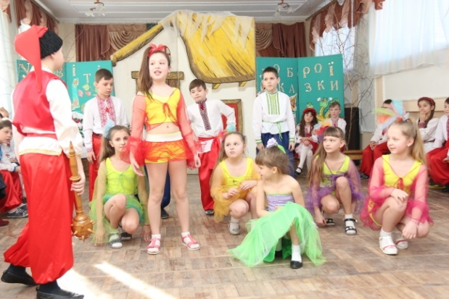 Сьогодні степ цей перед нами укритий квітів килимками.

**Котигорошко:** Любі квіти, чи стрічали сестру мою із братами?

**Квіточка:** Через поле є стежина, на краю її — калина.

**Квіточка:** Та червоная калина — то засмучена дівчина.

**Квіточка:** Змій підступний її вкрав, полонив, зачарував.

**Квіточка:** Біля кущика — дубок, наче юний парубок.

**Квіточка:** 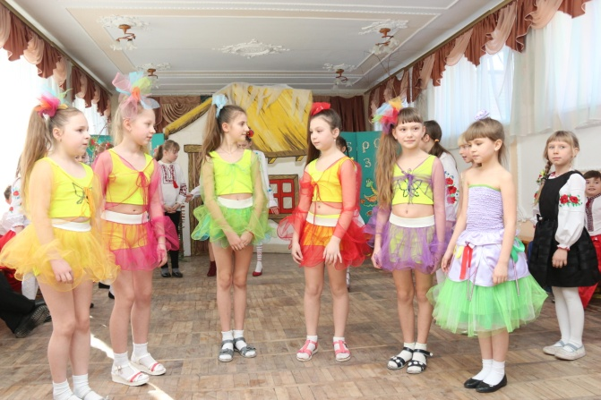 Вітер його нахиляє, гілочки тонкі ламає.

**Квіточка:** А він стоїть, бо знає: що Калинку захищає.

**Котигорошко:** Дякую вам, квіточки, брат мій — цей дубок. А калинонька-краса — моя милая сестра. Ходімо, брат-козак, з неволі їх виручати.

**Козак:** Важко стежку розшукати: треба нам багато сили, Аби чари подолати — ними Змій нас оточив.

**Квіточка:** Ми вам допоможемо, тільки послухайте нашу пісеньку

**Пісня «Віночок»**1.Є багато квітів у цілому світі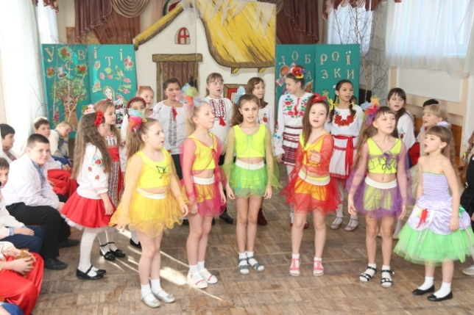  
Білі кольорові, польові садові,  
а дівчата наші за ті квіти кращі,  
Кожная дівчина - квітка України

**Приспів**  
Дівчата як віночок в Україні -ненькі,  
Я в тому віночку квіточка маленька

( 2 раза)

**2.**Молоді дівчата як настане свято,  
Віночоки надівають, гуляють та співають,  
в нашому народі водять хороводи,  
Хоровод дівочий схожий на віночок.

**Приспів**

Дівчата як віночок в Україні -ненькі,  
Я в тому віночку квіточка маленька

( 2 раза)

**3.**Від краси дівочої хлопці мружать очі,  
часу не марнують квіти їм дарують,

Первоцвіт не може жити  
З гіацинтом заграє  
Айстра хоче лиш дружити  
Іріс душу віддає  
Незабудка – це прохання  
Незабути ніколи  
А троянда – це кохання,  
В перший раз - і назавжди.

**Пауза**

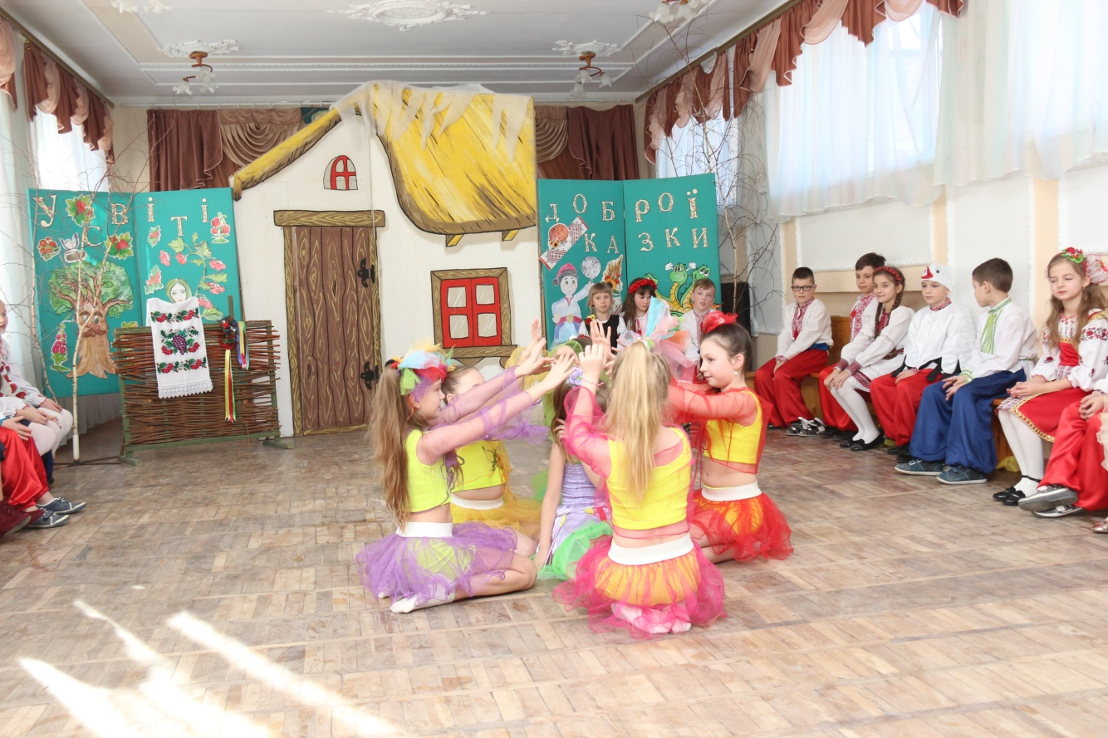А дівчата наші за ті квіти кращі,  
Кожная дівчина - квіткаУкраїни  
Дівчата як віночок в Україні -ненькі,  
Я в тому віночку квіточка маленька я.

**Учень:** А ось і калина, а поряд дубок, дивіться сумні і посохлі які! Але ми їм допоможемо, якщо чари зняти зможемо.

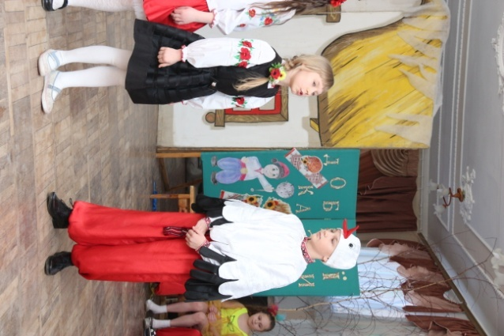**Учень:** Лелека прилетів до нас — допоможе в добрий час. Мабуть хоче розказати як нам чари подолати.

**Лелека:** Змій віночок гарний вкрав квіточки всі розкидав. Ви віночок той зберіть, на калину одягніть. Оживе тоді калина, і прокинеться дівчина.

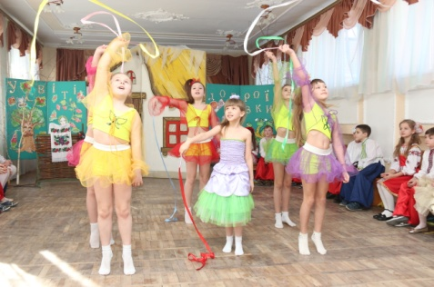**Учень:** Дякуємо, Лелеко, за добро та ласку, за таку потрібну нам, козачатам, підказку. Дівчаточка-подружки, сплетіть у танці віночок.

**Танець квітів:** (Складають квіти у віночок. Одягають віночок на кущ калини і з'являється дівчинка.)

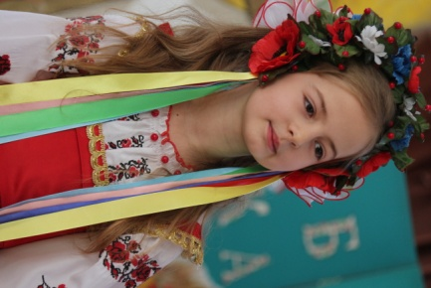**Дівчинка-калина:** Дякую вам, любі друзі, що вінок подарували, Із полону та неволі мене, калиноньку, врятували. А я знаю, що нам допоможе врятувати мого брата. Це— пісня, яку співала наша мати.

**Учень:** Українська пісня — то живий скарб, що передається від покоління до покоління, несучи радість чи смуток, чаруючи людську душу, даючи їй силу і натхнення.

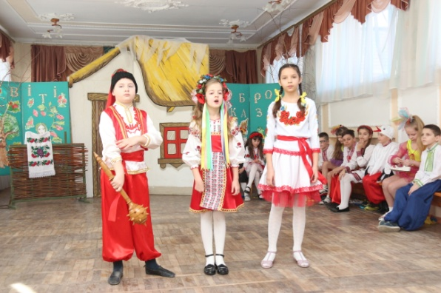**Котигорошко:** Співай, люба сестронько, співай... Хай мамина пісня луна на весь край! Поля і гаї заспівають, як ти — і з брата спадуть чари злі.

**Пісня «Мамина співанка»**

**1.**Небо підрум’янене світанком

І хмарок ватаги в висоті, -

Розбудила мамина співанка,

А не сонця хвилі золоті.

Світлим святом та у сірий будень,

Настроєм веселим чи сумним, -

Завжди душу піснею голубиш,

Зігріваєш голосом дзвінким.

**Приспів**

Я тобі посію біля хати

Чорнобривці прямо під вікном.

Це ж про них так любиш ти співати,

Що і я підспівую слідко-о-ом.

**2.**Зрощенні у сонячнім промінні,

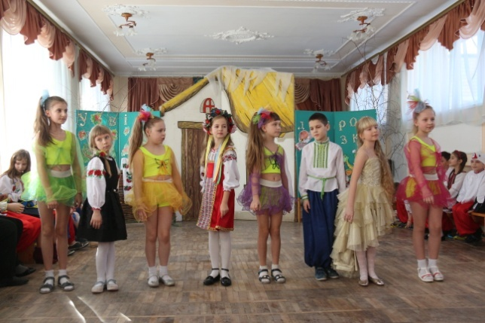Мов жаринки ватри спалахнуть.

За труди й невидиме терпіння

Ними уквітчаю твою путь.

Розбуди і завтра на світанні,

Прожени із хати тихий сум.

Я люблю твої співанки ранні,

Крізь усе життя їх пронесу!

**Приспів (2 рази)**

Я тобі посію біля хати

Чорнобривці прямо під вікном.

Це ж про них так любиш ти співати,

Що і я підспівую слідко-о-ом.

(*З'являється брат.)*

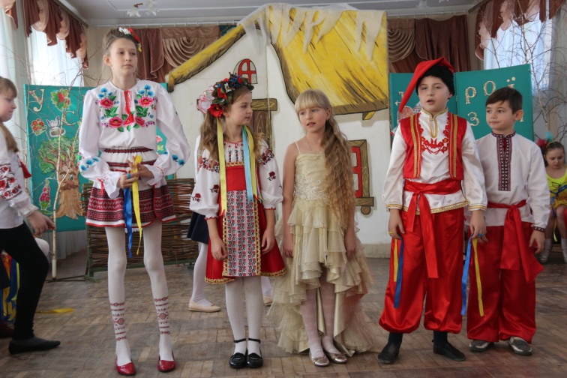**Брат:** Дякую вам за те, що ви Змієві чари подолали і нас з сестрою врятували.

**Котигорошко:** Зрадіють наші батько й мати! Що ви повернулись до рідної хати.

**Учень:** У кожного народу є святині, святині є і в рідній Україні:

**Учень:** Батьківська хата, материнська пісня, рушник на образах пречистих,

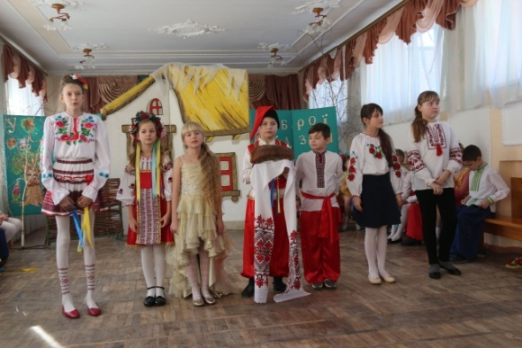**Учень:** Дівочий віночок, червона калина, і хліб український — наша святиня. Вони — наша спадщина, наш оберіг.

**Разом:** Вони — наша гордість на весь білий світ!

**Учень:** Хай із кожним днем міцнієУкраїна, своє коріння, діти, збережіть. Нехай у серці кожної дитини про Україну пісня зазвучить!

**Пісня «Квітуча Україна»**   
**1.**Де сяє сонце золоте

І журавлі курличуть,

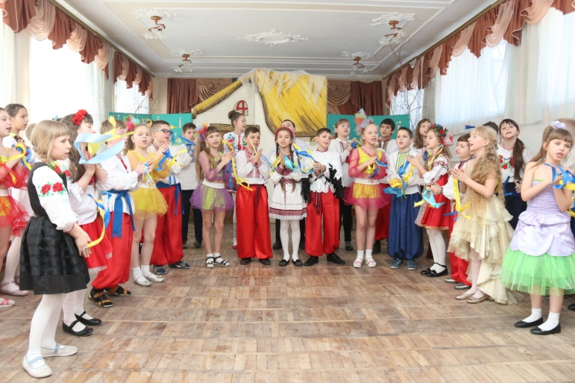В саду черешенька цвіте,

Вечерять мама кличе.

Співає сонячні пісні

Уся моя родина,

Бо я вродилась на землі,

Що зветься Україна!

**Приспів:**

За квітучі гаї

І калини цвіт у лузі

Станьмо, браття мої,

Помолімось разом друзі.

Хай молитви слова

В небо птахою полинуть,

Щоб завжди берегла

Матір Божа Україну!

**2.**Любові сповнена земля

Одна така на світі,

Тут кожен день стрічаю я,

Серця добром сповиті.

Ми покладемо за мету

Від малу й до загину

Любити землю цю святу,

Що зветься Україна!

**Приспів (3рази)**

За квітучі гаї

І калини цвіт у лузі

Станьмо, браття мої,

Помолімось разом друзі.

Хай молитви слова

В небо птахою полинуть,

Щоб завжди берегла

Матір Божа Україну!

Україну! Україну! Україну!

**Вчитель:** Ось і закінчується наша з вами подорож, але чарівний світ казки завжди

з нами. Казка живее всюди в кожній посмішці, в кожній краплинці роси,

в кожному із нас. Творіть казки, даруйте їх друзям, рідним, всім кого

любите, даруйте радість один одному. На все добре. Хай вам щастить.

